**ZÁKLADNÍ ŠKOLA KRALICE NA HANÉ**

**POŘÁDÁ**

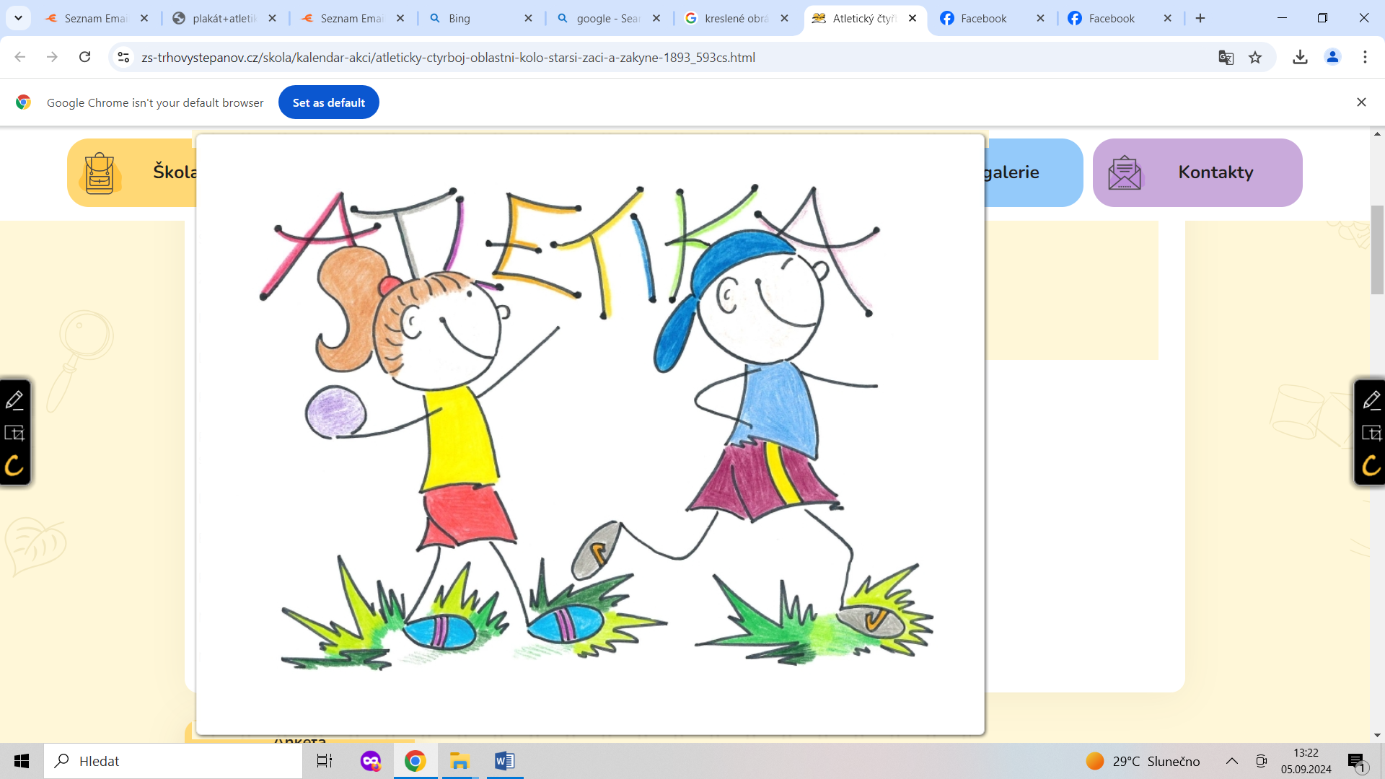**ATLETICKÉ ZÁVODY**

**Kdy:**

**20. 9. 2024 8:15 hod**

**Kde:**

**FOTBALOVÉ HŘIŠTĚ**